关于变更胡坚雄中府国用（2006）第易030523号用地规划条件公示的通告

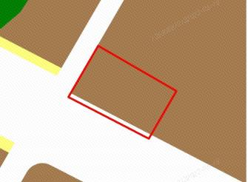

用地位置示意图

土地证号为中府国用（2006）第易030523号用地位于中山市东凤镇同安村，用地面积为6340.80平方米，土地来源（用途）为出让用地（工业），土地使用权人胡坚雄，现土地使用权人申请变更该宗用地规划条件。

我局已受理其申请，根据公开、公平、公正原则，现对该宗地规划条件变更进行公示，公示如下：

该用地出让合同指标：无约定。

该用地在《中山市东凤镇工业用地规划条件论证》中为一类工业用地，控规指标：容积率1.0-3.5，建筑密度35-60%，绿地率10-15%，建筑限高：产业用房限高50米，配套设施建筑限高100米。

依据《中山市东凤镇工业用地规划条件论证》，用地规划条件指标变更为：

用地性质：一类工业用地

容积率：1.0-3.5； 建筑密度：35-60%；

绿地率：10-15%； 建筑限高：产业用房限高50米，配套设施建筑限高100米。

根据《中华人民共和国城乡规划法》相关规定，现就该事项予以公示，公示时间为公示通告发布开始为期十天。在公示期内如对上述事项有意见或建议，请使用真实姓名及联系方式，以书面形式反馈到以下地址：中山市小榄镇民安中路138号中山市自然资源局第二分局，逾期视为无异议。

联系人：黄小姐 联系电话：22608805

中山市自然资源局第二分局

2023年5月19日